Personenverkehr: Die ersten Autos in Uri
Informationsblatt

Bericht eines Franzosen namens Arraou
«In Göschenen wurde alles Gepäck abgeladen und mit der Bahn bis an die italienische Grenze geschickt; der Wagen war nun ungefähr um 50 bis 60 Kilogramm leichter. Bei den schwierigsten Stellen umhüllte leider ein dichter Nebel die Fahrer, vor der Teufelsbrücke musste abgestiegen werden und das Gefährt hinübergestossen werden. Hinter Hospenthal wurde der Nebel so dicht, dass eine Laterne angezündet und behufs Orientierung vor dem Wagen hergetragen werden musste. Die Steigungen wuchsen, und der Motor erwies sich zu ihrer Überwindung als zu schwach, so dass der Wagen mit den Händen vorwärts gestossen wurde. Nach Überschreitung der Höhe des Gotthardpasses begann die Hinabfahrt. Die Bremsen, die unglücklicherweise Lederbekleidungen hatten, brannten innerhalb weniger Minuten. Alle Mittel wurden nun angewandt, um den Gang des Wagens zu mässigen, ein Baumstamm wurde mittelst eines eisernen Drahtes an den Wagen gebunden und nachgeschleppt, doch riss der Draht in der Folge der zu grossen Abnutzung. Da der Wind mit Heftigkeit aus dem Tessinthal wehte, wurde das Deck übergespannt, damit sich der Wind darin fange und die Schnelligkeit hemme. Der Weg führte in grossen Windungen hinunter, der Wagen kam nur ruckweise vorwärts, und schon verzweifelte man, Airolo zu erreichen, als man auf den Ausweg kam, eines der beiden Hilfsräder als Hemmschuh unterzuschieben und nachschleppen zu lassen, indem man es an dem Wagengestell befestigte und auf ein Stück Weissblech legte. So erreichte man endlich nach acht Stunden Airolo, wo einige Reparaturen nötig waren. Man fuhr dann das Tessinthal hinunter und wandte sich nach dem Lago Maggiore: unterwegs ging der Vorrat an Essenz aus und ein Pferd musste vorgespannt werden, was von der Bevölkerung natürlich mit ironischem Lächeln begleitet wurde. So wurde italienischer Boden erreicht. Zum Schluss bemerkt Arraou, dass die Schweiz und Italien fast gänzlich aller der Hilfsmittel entbehren, welche die kleinste französische Gemeinde den Automobilfahrern bieten könne, nämlich Mechaniker, Essenz, Ersatzstücke usw.»
(Quelle: GP, No. 32, Erstes Blatt, 10. August 1901 – zitiert in: Uri und das Automobil – des Teufels späte Rache? Soziale und wirtschaftliche Auswirkungen des Automobils auf das Urnerland. Von Rolf Gisler-Jauch. Verlag Gisler. 1994.)

Mein Erfahrungsbericht:

Gesetze für die Regelung des Strassenverkehrs in Uri
Auf dem Bild 1 seht ihr deutlich, dass die Strassen zu Beginn des 20. Jahrhunderts Orte der Begegnung waren. Nach und nach eroberte das Automobil immer mehr Terrain und Konflikte mit dem anderen Verkehrsteilnehmer entstanden. Erste Gesetze wurden in Uri gemacht, um den Strassenverkehr zu regeln:
1900 | Eine Fahrradverordnung, welche im Interesse der öffentlichen Ordnung und Sicherheit polizeiliche Vorschriften umfasste, wurde auf die Automobile ausgeweitet: die Bestimmungen der Fahrradverordnung sollten, soweit möglich, auch für die Automobilwagen und sonstigen Motor-Fuhrwerke gelten.
14.11.1901 | Ein Verbot des Verkehrs für Automobil- und Motorwagen wurde auf den Urner Alpenstrassen ausgesprochen. Zuvor ereignete sich ein schwerer Unfall in der Schöllenen, bei welchem ein Automobil sowie ein Pferdeomnibus beteiligt waren. Verbotsschilder wurden nicht überall montiert, so dass es zu einigen Bussen kam.
25.2.1902 | Die Eidgenossenschaft wollte eine einheitliche Verordnung für den Automobil- und Fahrradverkehr auf dem ganzen Gebiet der Eidgenossenschaft einführen. Die Urner Regierung war jedoch nicht mit einer Tempolimite von max. 30 km/h einverstanden und wollte auch die Alpenstrassen nicht öffnen. Deshalb trat Uri dieser Verordnung vorerst nicht bei.
1907 | Die Gotthardstrasse wurde in den frühen Morgen- und Abendstunden für den Automobil- und den Motorradverkehr wieder geöffnet. Die Höchstgeschwindigkeit blieb jedoch bei 12 km/h.
1.1.1915 | In Uri wurden die Bestimmungen des revidierten eidgenössischen Konkordates über eine einheitliche «Verordnung betreffend den Verkehr mit Motorfahrzeugen und Fahrrädern» eingeführt. 75 Artikel regelten von nun an den Motorverkehr, es musste nicht mehr auf die Fahrradverordnung mit Zusatzartikeln zurückgegriffen werden.
Tab. 1: Erste Verkehrsregeln rund um das Auto in Uri (Quelle: Uri und das Automobil – des Teufels späte Rache? Soziale und wirtschaftliche Auswirkungen des Automobils auf das Urnerland. Von Rolf Gisler-Jauch. Verlag Gisler. 1994.)

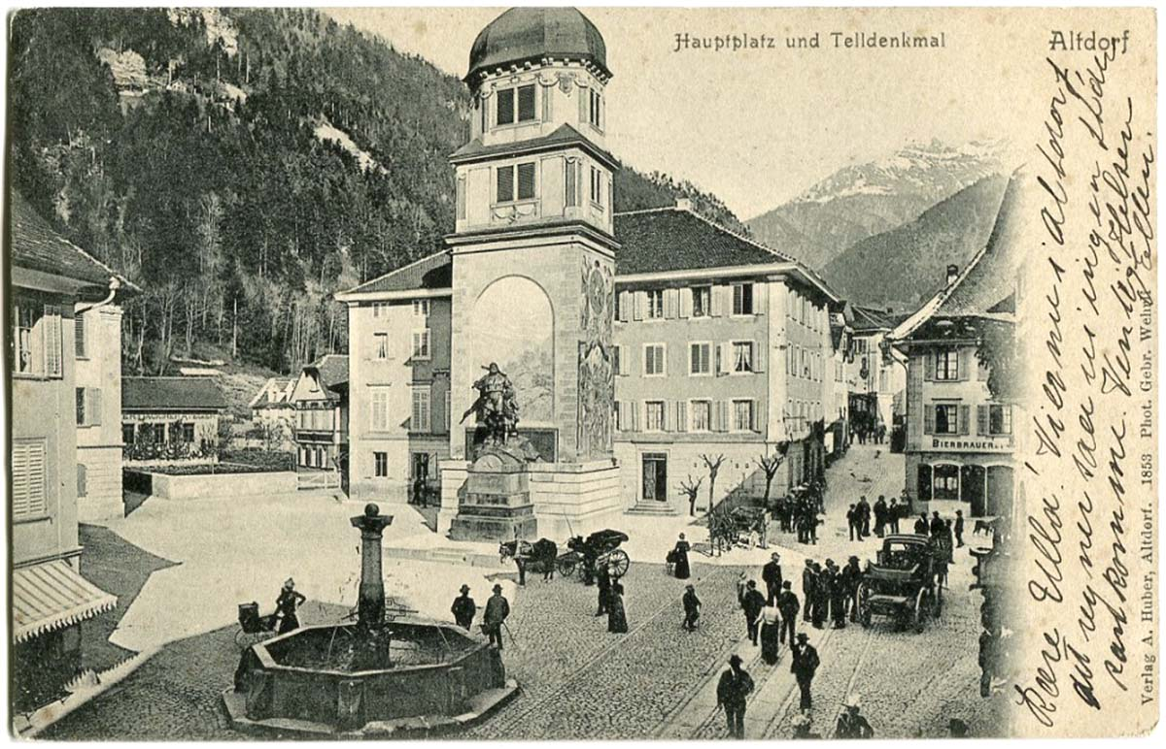
Bild 1: Der Altdorfer Hauptplatz wurde früher von Fussgängern dominiert. (Quelle: https://swiss.nailizakon.com/a/altdorf/altdorf.html, 23.8.2019)

